# **Chương I : Khảo sát nghiệp vụ**

## Giới thiệu

### Thực trạng hiện nay về sự cần thiết của một website đặt tour du lịch

Ngày nay Internet đã trở thành một phần tất yếu trong cuộc sống. Đây là nơi khách hàng tiếp cận dịch vụ đầu tiên và tiềm năng nhất khi họ có kế hoạch nghỉ ngơi thư giãn. Kéo theo đó, [thiết kế web đặt tour du lịch](https://webtravel.vn/) trực tuyến đã dần trở thành một yêu cầu cấp thiết không thể thiếu đối với bất kì công ty kinh doanh du lịch nào. Nếu bạn là doanh nghiệp đã và đang kinh doanh về lĩnh vực du lịch như đặt phòng khách sạn, cho thuê xe, đặt vé máy bay…chắc hẳn một website đặt tour du lịch chuyên nghiệp là tất cả những gì bạn cần.  
Du khách luôn muốn được trải nghiệm nhiều hơn những gì họ mong đợi và việc doanh nghiệp muốn sở hữu một website đặt tour du lịch trực tuyến sẽ là nền tảng tuyệt vời. Bởi khi khách hàng truy cập vào website, những tính năng tiện ích, thiết kế được đầu tư tỉ mỉ, nội dung thu hút sẽ khiến khách du lịch ấn tượng với dịch vụ mà doanh nghiệp đang cung cấp và họ sẽ quay trở lại vào lần sau.  
Website đặt tour du lịch là nền tảng mà tại đó, khách hàng sẽ được doanh nghiệp tư vấn, chăm sóc chi tiết và nhiệt tình, giúp tỉ lệ khách hàng quay lại sử dụng dịch vụ sẽ cao hơn. Bên cạnh đó, website cũng là kênh giúp truyền tải thông tin đến khách hàng đầy đủ và tin cậy hơn.

### Cơ cấu tổ chức , quản lý khách hàng và tour du lịch

Doanh nghiệp liên tục tổ chức các tour khác nhau, thuộc các loại tour chính gồm: tour trong nước, tour ngắn ngày, tour dài ngày... Các tour mới sẽ được cập nhật liên tục. Bởi vì phải cập nhật thông tin thường xuyên như vậy, ban giám đốc công ty quyết định cắt đặt công việc quản trị trang website cho các bộ phận khác nhau trong công ty quản lý các phần việc có liên quan đến công việc hằng ngày của mình nhu sau:

- Bộ phận kinh doanh: chịu trách nhiệm quản lý đơn đặt chỗ của khách hàng từ gửi từ trên mạng internet. Bộ phận này được trao quyền quản lý đặt chỗ với username và password riêng, do người quản trị cấp cao nhất cấp quyền.

- Bộ phận vǎn phòng: đảm nhiệm việc thêm mới, cập nhật thông tin các địa danh du lịch và các chương trình tour mà công ty tổ chức. Bộ phận này cũng đảm đương việc xóa bỏ các tour đã thực hiện và các thông tin về thắng cảnh du lịch đã cũ, hoặc thông tin không còn giá trị. Người quản trị này được cấp quyền “Cập nhật dữ liệu”

- Bộ phận điều hành: giữ vai trò người quản trị cấp cao nhất (Admin), bao hàm các quyền trên và có thể phân quyền cho những người quản trị khác.

## Phân tích nghiệp vụ

### Quy trình đặt tour

- Khách hàng vào viếng thăm website sẽ vào xem thông tin chi tiết của từng tour hiện có hoặc tìm kiếm tour theo các yêu cầu cụ thể về giá cả, địa phương muốn đến, ngày khởi hành của tour...

- Tại đây khách hàng có thể đăng ký/đăng nhập, sau đó, khách hàng có thể tiến hành đặt chỗ cho tour đang xem nếu muốn.

- Khách hàng cũng có thể thông qua trang web để gửi các thông tin yêu cầu khác về công ti bằng cách liên hệ hotline để nghe tư vấn và đặt tour.

### Quy trình quản lý trang web

- Công ty du lịch thiết kế tour và lên lịch trình cho từng tour cụ thể. Sau đó, bộ phận văn phòng có nhiệm vụ cập nhật thông tin các tour này lên website với đầy đủ thông tin về giá cả, loại tour, lịch trình, các địa phương đi đến và hình ảnh minh họa nếu có.

- Các đơn đặt chỗ của khách hàng sẽ được cập nhật vào database và hiển thị cho người quản trị được được phân quyền xem, chỉnh sửa, xoá hoặc xác nhận sau khi đã kiểm tra tính chính xác của thông tin đặt chỗ.

- Ngoài ra, bộ phận văn phòng còn cập nhật thông tin, hình ánh về các địa điểm lịch mà công ty muốn cung cấp cho khách hàng.

### Nghiệp vụ quản lý thông tin user

- Đối với thông tin nhân viên: người quản trị (Admin) có quyền xem thông tin nhân viên, thêm, sửa, xóa thông tin nhân viên.

- Đối với thông tin khách hàng: khách hàng có thể nhập thông tin của mình qua form đăng ký tài khoản, thông tin này sẽ lưu vào database. Khách hàng có thể chỉnh sửa thông tin cá nhân của mình trong quản lý tài khoản .Nhân viên được phân quyền có quyền xem, chỉnh sửa, xóa khách hàng.

### Nghiệp vụ quản lý tour du lịch

- Thay đổi, thêm mới hoặc xóa bỏ thông tin, hình ảnh về các điểm du lịch ở các địa phương khác nhau mà công ty muốn giới thiệu cho khách hàng.

### Nghiệp vụ quản lý vé đặt tour

- Các đơn đặt chỗ của khách hàng sẽ được cập nhật vào database và hiển thị cho người quản trị được được phân quyền xem, chỉnh sửa, xoá hoặc xác nhận sau khi đã kiểm tra tính chính xác của thông tin đặt chỗ.

### Nghiệp vụ thống kê báo cáo

- Nhân viên có thể xem hoặc xuất báo cáo theo tuần, tháng, quý... hoặc khi có yêu cầu.

# **Chương II : Phân tích thiết kế hệ thống**

1. Sơ đồ liên kết thực thể

### 1.1. Xác định các thực thể và thuộc tính

- Tour (MaTour, TenTour, Ngaybd, Ngaykt, Gia)  
- DaiLy (MaDLy, TenDLy, Diachi, Sdt)  
- Ve (MaVe, MaTour, MaDLy)  
- NhanVien (MaNV, TenNV, Ngaysinh, Gioitinh, Diachi, Sdt)  
- ChucVu (MaCV, TenCV)  
- KhachHang (MaKH, TenKH, Gioitinh, CMND, Diachi, Sdt)  
- DDDuLich(MaDD, TenDD, Diachi)  
- Tinh (MaT, TenT)  
- KhachSan (MaKS, TenKS, Diachi, Sdt)  
- PhuongTien (MaPT, TenPT, LoaiPT, Hientrang, Succhua)

### 1.2. Sơ đồ liên kết thực thể

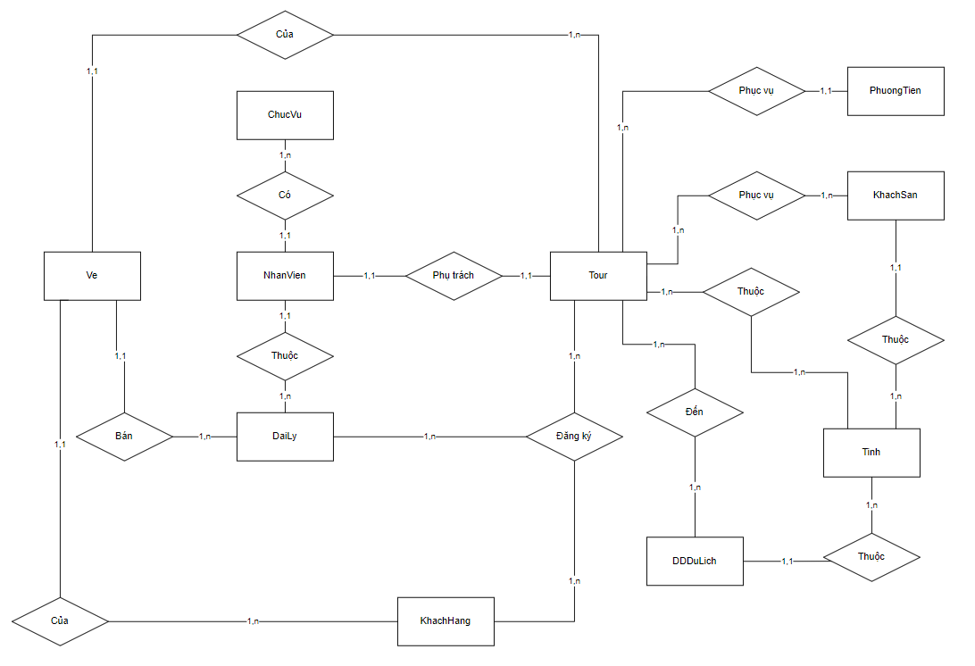

1. Xác định các tác nhân (Actor) và nghiệp vụ (Use case)

2.1. Các tác nhân

- Admin

- Nhân viên

- Khách hàng

2.2. Biểu đồ Use case tổng quát

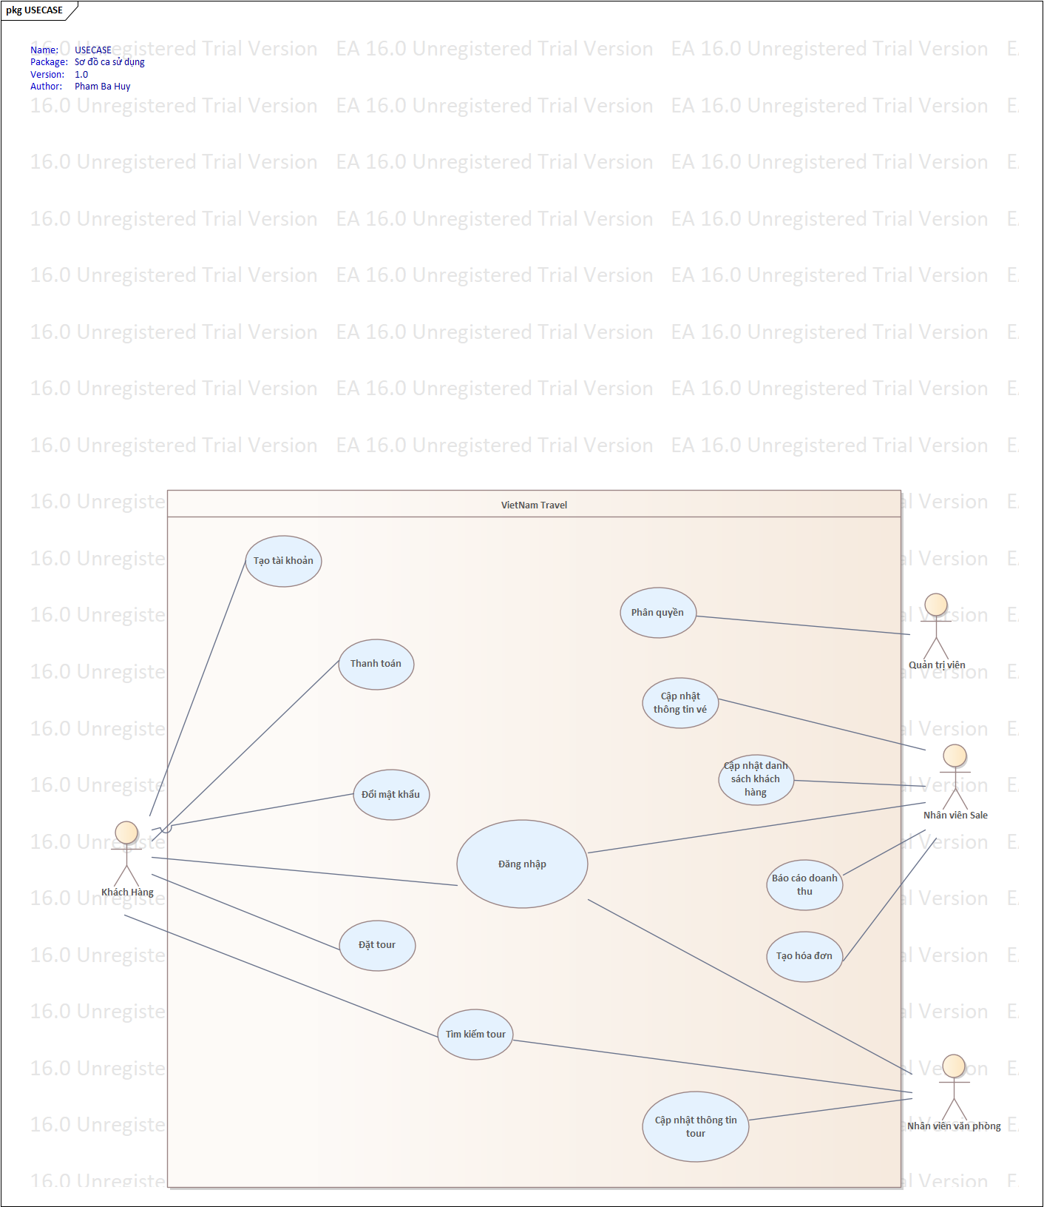

2.3. Phân rã biểu đồ Use case

